|  |  |  |  |
| --- | --- | --- | --- |
|  | | **PRAKTIKUMHIDROGRAFI I NAVIGASI KAPAL** | **MODUL VII** |
| **I.** | **Ketentuan Praktikum** | |  |

1.Pelaksanaan praktikum dilakukan dengan mematuhi SOP kegiatan seperti

penggunakan atribut praktikum dan dilaksanakan pada jam praktikum.

2.Pelanggaran terhadap SOP akan dikenakan pengurangan nilai sebesar 10 poin.

3.Setiap pelaksanaan kegiatan wajib melakukan asistensi dengan pengarahan oleh

asisten praktikum sebelum kegiatan dilakukan.

4.Ketidakhadiran pada pelaksanaan praktikum akan dikenakan nilai 0 pada laporan

praktikum.

5.Tidak ada toleransi pada keterlambatan pada pengumpulan laporan.

**II. Tujuan**

Tujuan pada pelaksanaan praktikum ini adalah:

1.Mampu melakukan navigasi sesuai dengan perencanaan pemeruman

2.Memahami cara membaca data kedalaman dari GPS yang dipasang pada alat.

**III.Metode**

**III.1.Navigasi Laut**   
Menurut Kuncowati (2015), sistem navigasi di laut mencakup beberapa hal diantaranya menentukan posisi kapal, merencanakan, dan memonitor pelayaran, mengemudikan kapal dan sistem komunikasi. Alat–alat navigasi yang digunakan antara lain untuk mengemudikan kapal ada kemudi manual dan otomatis, untuk menentukan posisi kapal secara manual atau konvensional. Posisi tersebut kemudian diplotkan di peta pelayaran. Kemajuan teknologi dapat digunakan untuk mengetahui posisi kapal. Rencana haluan dan memonitor posisi kapal dapat menggunakan peta secara manual.

Menurut Heriana dan Heru (2014), format standar komunikasi data digital untuk sensor peralatan navigasi kapal memudahkan proses integrasi dengan peralatan lainnya. Sensor navigasi kapal yang telah didukung dan digunakan sebagi input pada penelitian adalah GPS, Gyrocompass, Echosounder, Weather, dan Velocity. Sensor tersebut menggunakan lima buah data sensor dengan format data NMEA yaitu GPS,

|  |  |  |
| --- | --- | --- |
|  | **PRAKTIKUMHIDROGRAFI I** | **MODUL VII** |
| **NAVIGASI KAPAL** |

*Gyrocompass, Echosounder, Weather,* dan *Velocity* Sensor. Fungsi sensor-sensor tersebut yaitu GPS yang merupakan sensor untukmengetahui data posisi suatu posisi origin objek. Berdasarkan informasi koordinat beberapa satelit terhadap titik posisi objek/ sensor.

**IV.Alat dan Bahan**

Alat dan bahan yang digunakan dalam praktkum hidrografi ini antara lain : Tabel IV.1 Alat dan Bahan Praktikum

|  |  |  |
| --- | --- | --- |
| No. | Nama Alat | Jumlah |
| 1 | Kapal | 1 |
| 2 | GPS | 1 |
| 3 | Buku catatan | 1 |
| 4 | Rompi dan Helm | Sesuai jumlah praktikan |

|  |  |
| --- | --- |
| **V.** | **Langkah Kerja Praktikum** |

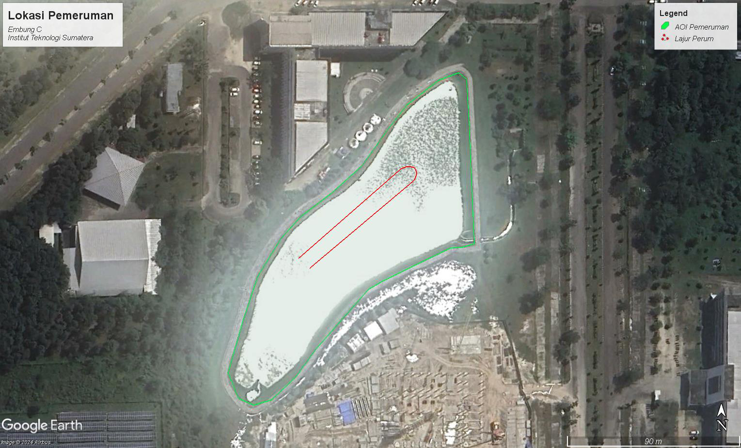

Adapun langkah kerja praktikum yang dilaksanakan adalah sebagai berikut:

|  |  |  |
| --- | --- | --- |
|  | **PRAKTIKUMHIDROGRAFI I** | **MODUL VII** |
| **NAVIGASI KAPAL** |

1.Siapkan perangkat GNSS handheld yang akan digunakan untuk navigasi dan penentuan posisi.

2. Pastikan perangkat GNSS terpasang dengan baik pada kapal dan siap digunakan selama pemeruman.

3. Pastikan kapal dalam kondisi baik dan siap digunakan untuk pelaksanaan pemeruman.

4. Perhatikan area perairan yang akan menjadi lokasi survei sesuai dengan ROI yang telah ditentukan.

5. Tandai titik awal dan akhir dari setiap lajur pada peta atau di perangkat GNSS. 6. Aktifkan perangkat GNSS dan pastikan perangkat tersebut menangkap sinyal dengan baik untuk mendapatkan koordinat secara akurat.

7. Kapal akan bergerak mengikuti lajur pertama yang telah ditentukan.

8. Pastikan data posisi dicatat pada setiap titik koordinat yang terekam oleh GNSS. 9. Setelah selesai pada lajur pertama, pindahkan kapal ke lajur kedua, kemudian ulangi proses yang sama untuk pengambilan data.

10. Catat semua data secara sistematis sesuai urutan lajur dan waktu pengambilan data untuk memudahkan proses pengolahan dan analisis.

11. Lakukan koreksi data jika diperlukan dan buat laporan hasil survei yang mencakup **VI.Tugas Laporan**   
Format laporan praktikum ini dibuat berdasarkan poin-point berikut.

**BAB I Pendahuluan**   
Berisi tujuan praktikum, konsep dasar metode yang digunakan

**BAB II Hasil**   
Hasil terdiri atas:   
1.data posisi kapal

|  |  |  |
| --- | --- | --- |
|  | **PRAKTIKUMHIDROGRAFI I** | **MODUL VII** |
| **NAVIGASI KAPAL** |

**BAB III Analisis**

Analisis dilakukan setiap anggota kelompok dengan mencantumkan analisis

masingmasing anggota, analisis dilakukan pada setiap point-point hasil yang diperoleh.

|  |  |  |
| --- | --- | --- |
|  | **PRAKTIKUMHIDROGRAFI I** | **MODUL XII** |
| **NAVIGASI KAPAL** |

**Daftar Pustaka**

Daftar Pustaka tidak boleh bersumber dari blog, wikipedia ataupun sumber lainnya

yang tidak kredibel.

**Lampiran**

Berisi Langkah kerja yang dilakukan pada praktikum dan dokumentasi kegiatan.